PSICOLOGIA DELL’ANALISI DI INTELLIGENCE

Marco Cannavicci

Direttore sezione psicologia militare, Difesan, e docente corsi humint, Cifige, consulente Cepic

Riassunto - il processo mentale dell’analisi di intelligence viene effettuato sulla base delle caratteristiche psicologiche individuali dell’analista che riflettono sia il suo modo di pensare che la sua cultura e le sue esperienze; questo studio prende in considerazioni alcune caratteristiche del pensiero e del ragionamento, come ad esempio il pensiero laterale, che permettono di poter effettuare quelle stime e quelle previsioni che rappresentano il cuore dell’analisi di intelligence. Come gli attentati terroristici del 2001 e del 2003 hanno evidenziato, non è sufficiente avere le informazioni su quanto il nemico sta allestendo se non si ha la capacità di capire a che cosa quelle informazioni conducono, attraverso il ragionamento dell’inferenza. Dove per inferenza si intende l’estrapolazione dei dati attuali secondo le linee di tendenza future. In fondo, come ricorda l’americano Steele, “l’intelligence è l’arte di conoscere le intenzioni dell’avversario” e per poterlo fare con efficacia all’analista serve sia il pensiero laterale che il ragionamento per inferenza. L’autore ci spiega come e perché anche attraverso delle pratiche esemplificazioni.

Summary -

Parole chiave – analisi psicologica, pensiero laterale, analisi di intelligence, inferenza.

Keywords -

1. Introduzione all’analisi
Con il termine di analisi si intende un procedimento mentale con cui vengono scomposti, interpretati e valutati i dati della realtà. Per gli psicologi cognitivisti tale procedimento prende il nome di analisi cognitiva ed il modo con cui viene effettuato dipende dal grado di maturazione delle funzioni simboliche ed astratte prodotte dalla mente. Quanto maggiore è lo sviluppo cognitivo della persona tanto più il soggetto riesce a pensare in termini astratti, come i concetti mentali astratti (ad esempio il concetto della giustizia oppure il senso di umanità) ed i concetti mentali simbolici (come il denaro). Tuttavia qualche volta si ha che lo sviluppo cognitivo non faciliti un approccio pratico ad un problema pratico, producendo solo inutili complicazioni.
Un esempio banale di questo lo possiamo avere con la storiella nota come “il club delle piccole spie”. La storiella riporta che un tizio, aspirante “spia”, avendo scoperto l’ingresso del “club delle spie” si mise a sorvegliarlo per capire il modo per entrare dentro. All’arrivo della prima spia il portiere chiede “otto” e alla risposta “quattro” viene fatta entrare. Al secondo il portiere chiede “dodici” ed alla risposta “sei” viene fatto entrare. Al terzo viene chiesto “sei” ed alla risposta “tre” anche questo viene fatto entrare. Pensando di aver capito il meccanismo anche l’aspirante spia si avvicina per entrare. Il portiere chiede “quattro” ed alla risposta “due” il portiere tira fuori una pistola ed uccide l’intruso affermando “tu non sei una nostra spia”. Perché la risposta “due” è sbagliata? (vedere alla fine dello studio qual è la risposta giusta e perché).
L’esempio di questa storiella ci fa capire che ci sono molti modi per leggere la realtà, molti modi con cui ognuno affronta i dati che gli vengono forniti dalle proprie percezioni, essendo queste filtrate dalla mente in modo personale, qualche volta in modo concreto, qualche volta in modo simbolico, qualche volta in modo astratto e qualche volta secondo le esigenze del proprio stato affettivo, emotivo o di bisogno. Proviamo a vedere il volto riprodotto nella figura 1 e cerchiamo di percepire contemporaneamente sia il volto della donna giovane che di quella anziana (figura 1).

( inserire figura 1)

Ciò che emerge immediatamente è che la consapevolezza di un tipo di percezione ne esclude tutte le possibili altre. E questo accade in molti campi applicativi, da quelli semplicemente estetici legati alla lettura di un’opera d’arte fino a quelli investigativi, per cui un tipo di lettura dinamica di una scena del crimine ne esclude tutte le altre, per arrivare fino all’analisi di intelligence, oggetto di questo studio, in cui un tipo di analisi della situazione non permette di vedere contemporaneamente le altre possibili letture.
In più, a complicare i meccanismi di analisi delle situazioni e dei dati della realtà ci sono anche i limiti del “campo percettivo”, per cui le soluzioni che sono fuori del campo percettivo non vengono né pensate né prese in considerazioni. Un esempio classico di questo limite psicologico del campo percettivo è il problema dei 9 punti (vedere figura 2). Ciò che il problema chiede è di tracciare una serie di massimo 4 linee rette consecutive, senza staccare la punta della penna dal foglio, in modo da passare per tutti e 9 i punti. Dopo molti tentativi si comprende come questo problema sia irrisolvibile finchè si continui a considerare l’insieme dei 9 punti come un quadrato (“il campo percettivo”). Non appena si supera il limite del quadrato e la penna può allargarsi anche fuori, non solo è possibile rispondere al problema con 4 linee, ma addirittura con tre (vedere figura 3).

(inserire figura 2)

Classicamente si ha che uscendo dal campo percettivo, dai dati del problema o della situazione, si attiva un altro tipo di pensiero, più creativo del solito pensiero logico-deduttivo, che prende il nome di pensiero “laterale”, poiché non segue una linearità logica ma si espande su ambiti non previsti dai dati del problema. Di fronte ad una mossa “atipica”, uno stimolo diverso, una fonte insolita di notizie, la nostra mente si blocca, non sa cosa pensare e l’unica risposta è continuare a ragionare in senso classico, stereotipato, anche se logico e deduttivo.
Un brillante esempio di pensiero laterale, cioè di un modo di ragionare fuori dal campo percettivo, fuori dalle regole e dagli schemi, è rappresentato dall’assedio al castello di Hochosterwitz del 1334.

L’assedio al castello di Hochosterwitz (1334)

Quando Margareta Maultasch, duchessa del Tirolo, fece accerchiare nel 1334 il castello di Hochosterwitz, in Carinzia, sapeva benissimo che la fortezza, situata su una rupe fortemente scoscesa che si ergeva alta sulla valle, era inespugnabile con un assalto diretto e avrebbe ceduto soltanto dopo un lungo assedio. Giunse il giorno in cui la situazione dei difensori si fece critica: tutto ciò che restava delle loro provviste era un bue e due sacchi di orzo. Ugualmente pressante, anche se per ragioni diverse, stava però diventando pure la situazione di Margareta: sembrava che l'assedio non dovesse finire mai; e le sue truppe, di cui aveva urgente bisogno per impiegarle altrove, cominciavano ad essere indisciplinate. A questo punto il comandante del castello decise un'azione disperata che ai suoi uomini deve essere sembrata un gesto di pura pazzia: fece macellare l'ultimo bue, con l'orzo che restava gli fece riempire la cavità addominale, e ordinò che la carcassa venisse gettata lungo i ripidi pendii della rupe in un prato antistante al campo nemico. Dopo aver ricevuto questo beffardo messaggio, la duchessa si scoraggiò e tolse l’assedio, allontanandosi con le sue truppe.

Gli assedianti hanno valutato i dati secondo il loro classico pensiero verticale, ragionando in modo deduttivo: “se gli assediati hanno gettato del cibo dalle mura significa che ne hanno ancora molto e quindi è inutile continuare ad assediare il castello poiché non li prenderemo facilmente per la fame per molto tempo ancora. Quindi possiamo andar via e togliere l’assedio”.

Ciò a cui conduce il pensiero laterale è un ragionamento di tipo divergente, detto “inferenza”. L’inferenza indica un tipo di ragionamento in cui si parte da dati parziali, ottenuti per campione, ricavando poi alcune conseguenze idonee alla valutazione di un fenomeno nel suo aspetto generale. Non potendo avere tutti gli elementi utili per comprendere la situazione, si parte da qualcosa di parziale per poter ricostruire, con la propria “lateralità”, ciò che non è evidente o ancora svelato. L’inferenza è quindi il ragionamento ideale per effettuare delle analisi predittive su fenomeni su cui ancora si sa pochissimo, tuttavia è un ragionamento che chiede la capacità di pensare in modo creativo, brillante, fuori dagli schemi e dalle procedure. Il ragionamento che conduce all’inferenza è il seguente:
- si osserva C, un fatto sorprendente
- ma se A fosse vero, allora C sarebbe naturale
- c’è ragione di sospettare che A sia vero.
Un esempio della difficoltà di questo tipo di ragionamento è la proiezione statistica dei dati elettorali oppure l’estrapolazione dei dati di tendenza di un fenomeno. Le conclusioni cui giungono queste analisi presentano non un qualcosa che realmente è, ma un qualcosa che potrebbe essere. Un altro esempio di questo modo di ragionare potrebbe essere il ragionamento criminologico ed investigativo: è stato commesso un omicidio (premessa certa), l’autore di questo omicidio potrebbe essere un maniaco sessuale (premessa probabile), quindi bisogna cercare un infermo di mente con problemi sessuali (conclusione ipotetica).
Anche i medici effettuano dell’inferenza quando entrano in un ragionamento clinico, come quello di seguito esemplificato:
- si osserva un bambino tutto pieno di bolle (il fatto sorprendente)
- se fosse stato infettato dal virus della varicella, allora le bolle sarebbero naturali
- c’è ragione di sospettare che sia stato infettato dalla varicella.

Nella letteratura investigativa è noto il personaggio di Sherlock Holmes come di un brillante esempio di persona in grado di ragionare per inferenza e per questo di comprendere molte più cose di quante la semplice osservazione della realtà possa offrire. Il personaggio di Sherlock Holmes è un personaggio di fantasia, tuttavia è costruito su un personaggio vero, il dr. Joseph Bell, medico dell’Università di Edimburgo, docente dell’allievo Arthur Conan Doyle. E’ lo stesso Conan Doyle nelle sue memorie a descriverci il pensiero brillante, “laterale”, inferente, del dr. Bell (vedere riquadro).

Dalle memorie di Arthur Conan Doyle: il Dr. Joseph Bell

1° esempio – introdotto un uomo nell’ambulatorio, il dottor Joseph Bell chiese:
- dunque, brav’uomo, voi avete servito nell’esercito?
- sissignore
- e non è da molto che siete congedato?
- nossignore
- eravate in un reggimento di “Highlanders”?
- sissignore
- sottufficiale?
- sissignore
- di stanza a Barbados?
- sissignore
vedete signori - ci spiegò - costui è un uomo rispettoso, ma non si è tolto il berretto. Ciò non si fa sotto le armi, ma lo avrebbe imparato se fosse stato congedato già da tempo. Ha poi un’aria autoritaria, ed è indubbiamente scozzese. In quanto a Barbados, la infermità è l’elefantiasi, tipica delle Indie Occidentali, e non dell’Inghilterra.

2° esempio - introdotta una donna con un bambino, il dr. Bell chiese:
- come è andato il viaggio da Burnisland?
- è stato buono
- e avete fatto una passeggiata per Inverleith Row?
- si
- e che avete fatto del fratellino?
- l’ho lasciato da mia sorella
- e lavorate ancora nella fabbrica di linoleum?
- si
Vedete signori, quando mi ha salutato ho notato il suo accento del Fife e la città più vicina del Fife è Burnisland. Notate l’argilla rossa i bordi delle suole e l’unica argilla di quel tipo qui intorno è nell’orto botanico di Inverleith Row. Avete notato che il cappotto che reggeva era troppo grande per il bambino che era con lei e perciò è uscita con due bambini. E per finire, ha una dermatite sulle dita della mano destra, che è caratteristica peculiare dei lavoratori della fabbrica di linoleum di Burnisland.

2. Produrre il pensiero laterale

E’ indubbio quindi che potenziare le capacità di analisi dei problemi e dei dati parziali della realtà con il pensiero laterale conduce a delle soluzioni originali, brillanti, creative e spesso anche “geniali”. Il pensiero laterale, tipico degli artisti e degli inventori, è un pensiero che aumenta la creatività e quindi aumenta il numero delle possibili soluzioni, delle opzioni e delle scelte. Sia in campo investigativo che tattico-militare il pensiero laterale permette di pensare come l’avversario, anzi permette di comprendere l’avversario e di anticipare quindi le sue mosse e le sue iniziative.
Il modo di pensare riflette anche l’attività dell’emisfero cerebrale dominante e siccome le funzioni cognitive sono lateralizzate ecco che l’emisfero sinistro (dominante nei soggetti destrimani) è deputato ai procedimenti logici e razionali (come la deduzione), mentre l’emisfero destro (dominante nei soggetti cosiddetti “mancini”) è deputato alla creatività ed alla innovazione (l’inferenza). In questo modo i soggetti “mancini” sono facilitati nell’uso del ragionamento per inferenza e del pensiero laterale poiché questo avviene normalmente per la caratteristica intrinseca al loro emisfero cerebrale dominante. I soggetti destrimani tuttavia possono acquisire le peculiarità dell’emisfero destro, quello creativo, attraverso il metodo del problem solving, del brainstorming e della costruzione delle mappe mentali.

3. Risolvere un problema

Poter contare sulle caratteristiche dei due emisferi cerebrali è tuttavia il modo migliore per risolvere buona parte dei problemi che ci vengono posti sia dalla vita quotidiana che dalla professione, se la professione svolta prevede la soluzione di problemi. Per utilizzare le risorse di entrambi gli emisferi è necessario stimolare sia l’emisfero sinistro, con le sue soluzione razionali, logiche, poste dentro le regole e tipiche del pensiero verticale (la deduzione), che l’emisfero destro con le sue soluzioni creative, fuori dalle regole, tipiche del pensiero laterale (l’inferenza).
Per utilizzare sia le risorse dell’emisfero sinistro che di quello destro, come abbiamo appena detto, le procedure sono quelle del problem solving e del brainstorming poiché in entrambe queste procedure vengono separati i momenti in cui vengono prodotte le soluzioni (stimolando la fantasia dell’emisfero destro) da quelli in cui si valutano e si giudicano le soluzioni prodotte (con la razionalità e la logicità dell’emisfero sinistro). Produrre idee e giudicarle non è una procedura che può accadere nello stesso momento, quando ci si prova non vengono che poche idee e di basso livello perché l’emisfero sinistro giudica immediatamente quello destro e lo inibisce. Se prima diamo spazio alla fantasia e produciamo quante più idee possibili (la quantità) offriamo alla ragione molti elementi su cui giudicare (la qualità) e scegliere il meglio di ciò che è stato prodotto. Questi metodi, applicati in larga scala dal mondo dell’industria, permettono di ottener la “qualità” di alcune scelte solo dopo aver prodotto molta “quantità” di idee.
L’obiettivo di una buona analisi è quindi quella di ottenere una alta qualità di soluzioni a partire da una grande quantità di idee sugli elementi che si hanno a disposizione. Ciò significa utilizzare in modo efficace entrambi gli emisferi cerebrali.
La procedura ottimale di questo tipo di analisi è fissata dai seguenti punti:
- in un primo momento produrre tutte le ipotesi possibili con l’emisfero destro (la quantità), dando libera espressione a tutte le idee, senza critica, giudizi e valutazione e producendo idee a ruota libera con associazioni mentali a valenza inconscia;
- in un secondo momento scegliere le migliori con la logica dell’emisfero sinistro (la qualità), valutando criticamente, in modo logico e razionale, tutte le idee e le ipotesi, sviluppando tutte le possibilità e poi scegliere la soluzione migliore.
I neurofisiologi ci ricordano che l’emisfero destro è una lepre, mentre l’emisfero sinistro una tartaruga. Vale a dire che il lavoro dell’emisfero destro è veloce, intuitivo, rapidissimo, per cui in pochi minuti si possono produrre decine di idee, mentre l’emisfero sinistro è lento, riflessivo, pensieroso e per analizzare tutte le soluzioni offerte dal destro ci vuole più tempo.

Esempio di Mappa Mentale:

- scrivere la parola chiave del problema al centro di un foglio
- produrre (con l’emisfero destro) tutte le associazioni mentali possibili con la parola chiave
- sviluppare tutti i percorsi a cui conducono le associazioni mentali prodotte
- valutare criticamente (con l’emisfero sinistro) i percorsi che sono stati prodotti.

4. L’analisi di intelligence

L’attività di analisi riguarda il core dell’intelligence poiché è l’attività in cui viene prodotta la cosiddetta inferenza, cioè quell’informazione in più che va a completare ed arricchire informazioni in realtà parcellizzate, scarne, povere di significati.
Con l’analisi vengono prodotti collegamenti logici tra le varie informazioni provenienti da fonti differenti. Vengono inoltre studiate delle chiavi di lettura per capire non solo ciò che sta accadendo, ma anche a che cosa porterà e quali saranno quindi le conseguenze mediche, economiche, politiche, militari.
L’analisi è quindi un procedimento logico e scientifico che interpreta un insieme di informazioni attraverso un logico fluire da una verità ad un’altra in modo consequenziale. Con l’analisi induttiva si arriva ad ipotesi attendibili, ancora provvisorie, ma in grado di essere convincenti.
Abbiamo visto che esistono vari tipi di analisi, che possono essere effettuate secondo modalità, tipi di logiche e scopi molto dissimili tra loro. Le analisi psicologiche che possono essere effettuate in ambito intelligence sono suddivisibili:
- per tipo di procedimento logico: deduttivo, induttivo, abduttivo;
- per campo di applicazione: su fenomeni evidenti, su fenomeni reali (vedi tabella);
- per tipo di livello: strategico, operativo (vedi tabella).

Tabella – Campi di applicazione

I campi di applicazione dell’analisi e del ragionamento induttivo, possono essere di due tipi:
- fenomeni evidenti – l’insieme di quanto emerge dalla ricerca delle informazioni;
- fenomeni reali – l’insieme di quanto avviene nella realtà, ma ancora non evidenziato dalla ricerca (il cosiddetto sommerso).

E’ evidente tutto ciò che viene portato alla luce da una indagine, da un insieme di accertamenti, da un riscontro oggettivo che quantifichi un dato in un certo gruppo di persone.
E’ reale l’insieme dei fenomeni che avvengono e che sfuggono al controllo, alla segnalazione, al riscontro pratico ed oggettivo.
Per ogni dato evidente ce ne sono diversi reali sommersi che rientrano anche loro nella grandezza e nell’estensione del fenomeno.

Tabella – Tipo di livello

Il livello di analisi dei fenomeni e delle ricadute applicative dipende dagli obiettivi che lo studio e l’analisi si propone:
- livello strategico – se l’obiettivo dello studio investe dei fenomeni a carattere generale e con ricadute applicative a lungo termine; il livello strategico permette di individuare le linee evolutive di un fenomeno oggetto di indagine e di stabilire le misure di prevenzione, nonché di porre degli obiettivi a lungo termine sulle tendenze attuali ed emergenti, con tempi utili per programmi ed interventi preventivi, strategici, politici, militari, umanitari;
- livello operativo – è indirizzato su casi specifici, con obiettivi a breve termine; è rivolto a particolari fenomeni in atto, da studiare secondo dei prospetti comparativi, dei grafici di collegamento, di flusso di eventi, di attività, degli schemi riassuntivi, delle mappe geografiche di distribuzione epidemiologica del fenomeno.

Le attività di analisi di intelligence devono essere effettuate secondo il procedimento induttivo, in grado di fornire ipotesi verosimili per la comprensione dei fenomeni in atto nell’area geografica monitorata o almeno molto probabili.
Degli altri procedimenti logici possiamo affermare che il procedimento deduttivo non aggiunge nulla di nuovo alla conoscenza di un determinato fatto, mentre il procedimento abduttivo risulta essere fortemente ipotetico.
Le fasi di studio e di analisi induttiva dei fenomeni oggetto dell’indagine, da analizzare al livello strategico, possono avvenire in tre tempi:
- una prima descrizione delle dimensioni del fenomeno
- una successiva esplicazione logica del fenomeno, sulle sue cause
- una conclusiva previsione del fenomeno, sulle sue evoluzioni.

Tabella – Analisi strategica ed operativa

dato da analizzare strategica operativa

eventi individuali dati globali analisi di un caso
comparazione di più casi

eventi sociali profilo del fenomeno analisi di un gruppo di casi
analisi dei rischi

strumenti di rilevazione analisi del metodo tecniche di rilevazione

5. Esercizi del pensiero laterale

In ultimo proviamo a saggiare le qualità del pensiero laterale possedute dal lettore. Di seguito sono riportate una serie di situazioni “incomplete” in cui si hanno alcuni elementi di una scena o di una situazione e da questi è necessario risalire all’insieme globale della situazione in modo da “spiegare” i dati parziali e sommari. I dati mancanti, prodotti dal pensiero laterale, possono essere di vario tipo e molte possono essere le modalità con cui è possibile spiegare in modo completo le tracce che sono fornite. Alcune delle possibili innumerevoli risposte e soluzioni sono fornite in fondo allo studio.

A - L’uomo nell’ascensore:
Un uomo vive al decimo piano di un edificio. Ogni giorno chiama l’ascensore e scende al piano terreno per andare al lavoro. Quando ritorna a casa, chiama l’ascensore e preme il pulsante del settimo piano per poi salire gli ultimi tre piani a piedi. Perché si comporta in questo modo?

B - La mosca nel caffè:
Un signore ordina al cameriere un caffè. Al momento di berlo si accorge che dentro al caffè c’è una mosca. Chiama il cameriere ed ordina un nuovo caffè. Sorseggiando il nuovo caffè richiama il cameriere e si lamenta con lui: “hai tolto la mosca e mi hai portato lo stesso caffè di prima!”.
Come ha fatto a capirlo?

C - Il mistero del bagno turco:
Quattro uomini si incontrano ogni giorno in un bagno turco. A ascolta musica. B beve bevande ghiacciate da un termos. C legge un libro. D legge il giornale. Un giorno si trova D cadavere con una profonda ferita all’altezza del cuore.
Chi è l’assassino e come ha fatto ad uccidere D?

D - Gli elmetti inglesi:
All’inizio della I Guerra Mondiale gli inglesi non avevano un elmetto e si verificarono numerosi casi di ferite alla testa. Fu deciso di dotare i soldati di elmetto metallico. Si osservò un forte incremento di casi di ferite alla testa. Perché?

E - La morte sul prato:
Un uomo giace privo di vita su un prato. Accanto a lui c’è un pacco sigillato. Non ci sono altre persone o cose accanto a lui.
Come è morto?

F - L’uomo sul ponte:
Durante la II Guerra Mondiale un ponte separava la Germania dalla Svizzera. C’erano sentinelle tedesche che sparavano su chiunque scappasse verso la Svizzera. I soldati effettuavano un controllo ogni 5 minuti e per attraversarlo ne servivano almeno 8. Un uomo non autorizzato riuscì a passare il ponte senza farsi sparare dai soldati.
Come ha fatto?

G - L’uomo nel bar:
Un uomo entra in un bar e chiede al banco un bicchiere d’acqua. Il cameriere lo guarda ed estrae una pistola, puntandogliela contro. L’uomo si spaventa. Poi sorride ed offre da bere al cameriere.
Perché?

H - Silenzio sul treno:
Un giovane sale sul treno e trova posto davanti ad una anziana signora. Masticando una gomma guarda l’anziana. Questa apre la borsa e gli porge un foglio ed una penna. Lui scrive sul foglio e lo ripassa alla signora. Lui poi scende dal treno e lei strappa il foglio gettandolo nel cestino.
I due non si conoscevano, non avevano alcun accordo e non hanno scambiato parole.
Cosa è realmente successo?

Risposte:

Per entrare al Club delle Piccole Spie la risposta giusta alla domanda “quattro” è “sette”. Come in tutte le altre risposte date dalle spie precedenti non bisogna valutare la domanda in senso simbolico (cioè il numero) e dividerlo per due, bensì contare, in modo concreto, quante sono le lettere che corrispondono alla parola del numero. Si dice Club delle Piccole Spie perché i bambini, ragionando in modo prevalentemente concreto, offrono la risposta giusta più frequentemente degli adulti, che ragionano in modo simbolico.

(inserire figura 3)

a – l’uomo nell’ascensore – l’uomo è un nano, può raggiungere con la mano il pulsante del piano terreno, ma non arriva a quello del decimo piano; il tasto più alto che riesce a premere è quello del settimo piano;
b – la mosca nel caffè – il signore si è accorto poiché il caffè è molto più dolce; infatti ha messo la sua normale dose di zucchero nel caffè che aveva già zuccherato in precedenza;
c – il mistero del bagno turco – D è stato ucciso da B con un pezzo di ghiaccio appuntito che l’assassino ha portato nel bagno turco dentro il thermos; dopo l’omicidio il ghiaccio si è sciolto velocemente grazie al calore del locale;
d – gli elmetti inglesi – erano aumentati i casi di ferite al capo, ma notevolmente diminuiti i casi di morte; in precedenza il soldato colpito al capo da una scheggia moriva, mentre dopo risultava ferito per cui è normale che i decessi diminuiscano mentre aumentino i casi di ferite;
e – la morte sul prato – l’uomo è saltato da un aeroplano in volo ed il suo paracadute, ancora confezionato nel pacco che gli sta accanto, non si è aperto;
f – l’uomo sul ponte – l’uomo ha atteso il rientro delle sentinelle nella guardiola; quindi ha cominciato a valicare il ponte di buon passo dirigendosi verso la Svizzera, dopo tre minuti si è girato ed ha camminato verso la Germania; incontrando le sentinelle, nel frattempo uscite, non avendo il permesso è stato rimandato verso la Svizzera;
g – l’uomo nel bar – l’uomo aveva un fastidioso singhiozzo, invece di versargli dell’acqua il cameriere ha preferito sottoporlo ad uno spavento che gli ha immediatamente fatto passare il singhiozzo;
h – silenzio sul treno – l’uomo è un giovane attore che si crede molto noto; l’anziana signora è una sordomuta, vedendolo masticare una gomma lei crede che lui le abbia rivolto la parola e quindi gli passa carta e penna perché scriva ciò che vuole comunicare; lui interpreta questa azione come una richiesta di un autografo; la signora legge e non capisce; quando lui scende dal treno la signora getta il foglio di carta.

Bibliografia

Richard J. Heuer – Psychology of Intelligence Analysis – Center Study of Intelligence – CIA – 1999

Field Manual (FM) 34 – 54 – Technical Intelligence – Headquarter – Department of the Army – Washington DC – 1990

Field Manual (FM) 34 – 3 – Intelligence Analysis – Headquarter – Department of the Army – Washington DC – 1990

Di Paolo A. – Elementi di Intelligence e tecniche di analisi investigativa – Laurus Robuffo – 2000

Watzlawick , Weakland, Fisch – Change – Astrolabio – 1974

Sloane P. – Enigmi del pensiero laterale – Mondatori – 2006

Figura 1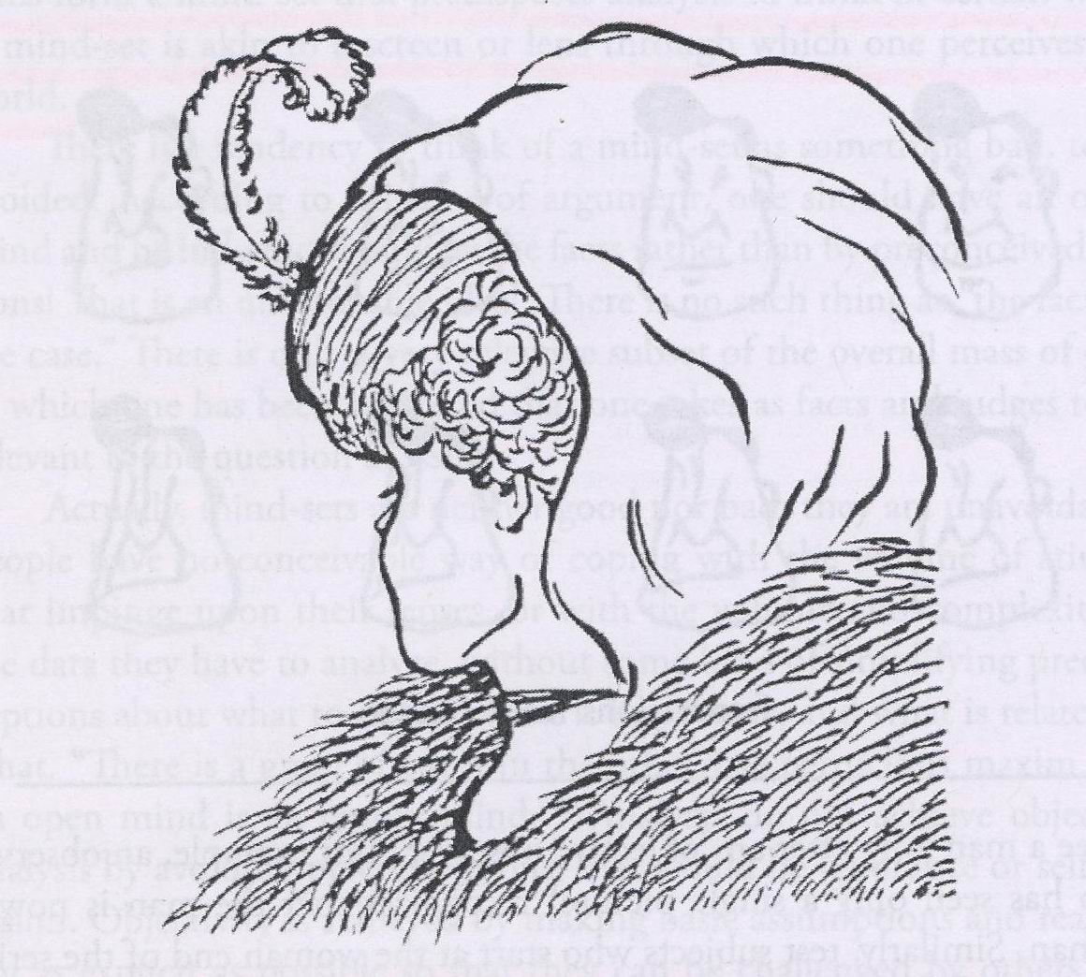

Figura 2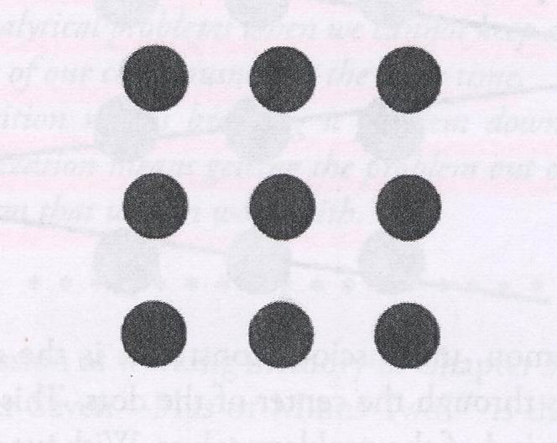

Figura 3





